**ANALISIS PROSES BISNIS**

**Pengantar**

**Lavina 2341760062**

1. **Jelaskan proses bisnis jual beli online**
2. Pembeli memesan atau *check-out* barang yang diinginkan dan tersedia di toko.
3. Pembeli mengisi alamat pengiriman.
4. Pembeli melakukan pembayaran untuk barang sekaligus ongkos kirimnya.
5. Platform toko online akan mengatur jasa kirimnya.
6. Platform toko online memberi rincian pesanan dari pembeli kepada penjual.
7. Penjual membungkus paket barang yang sudah dipesan, lalu menyerahkannya kepada kurir.
8. Kurir mengirimkan barang kepada pembeli.
9. Pembeli menerima barang yang dipesan.
10. Pembeli mengkonfirmasi telah menerima barang.
11. Platform toko online mengirim pembayaran barang pada penjual dan ongkos kirim pada kurir.
12. Penjual menerima pembayaran.
13. Kurir menerima pembayaran.

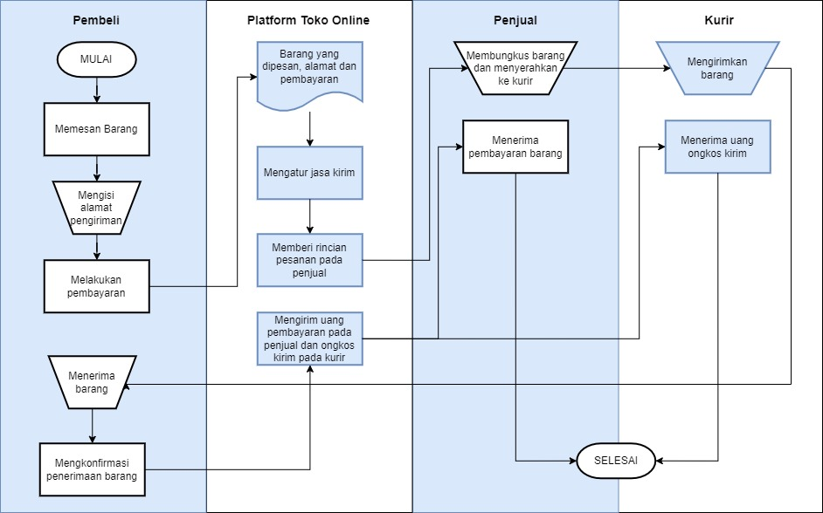

Process Description Toko Online

1. **Jelaskan proses bisnis reservasi tiket online**
2. Pemesan mencari tempat yang ingin dituju.
3. Pemesan mengisi data diri.
4. Pemesan melakukan pembayaran.
5. Platform tiket online mengirim rincian reservasi.
6. Pengelola tempat menerima rincian reservasi.
7. Pemesan melakukan check-in.

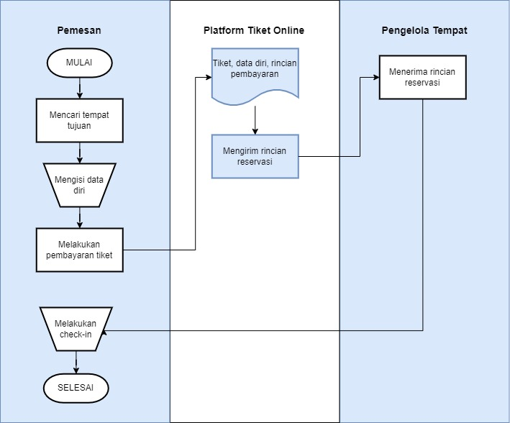

Process Description Reservasi Tiket Online